Презентация прототипа проекта

Структурное проектирование (рисунок 1).

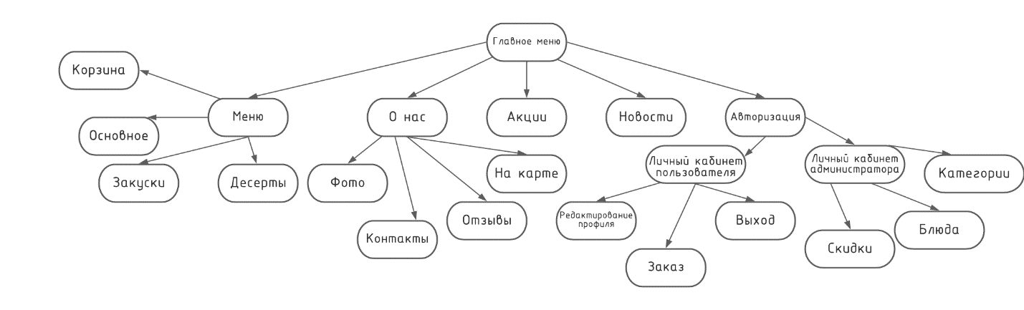Рисунок 1 – Структурное проектирование

Функциональная модель (рисунок 2), (рисунок 3).

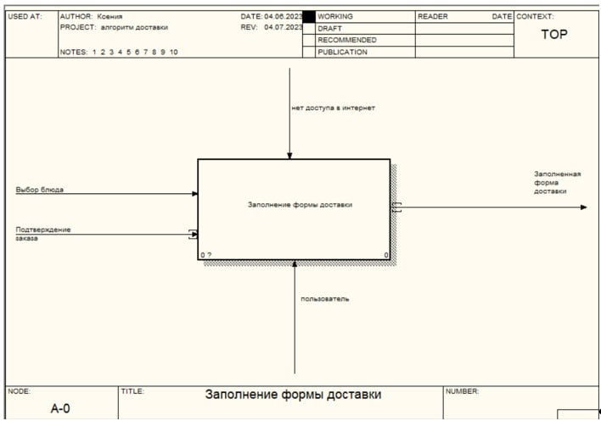

Рисунок 2 – Функциональная модель

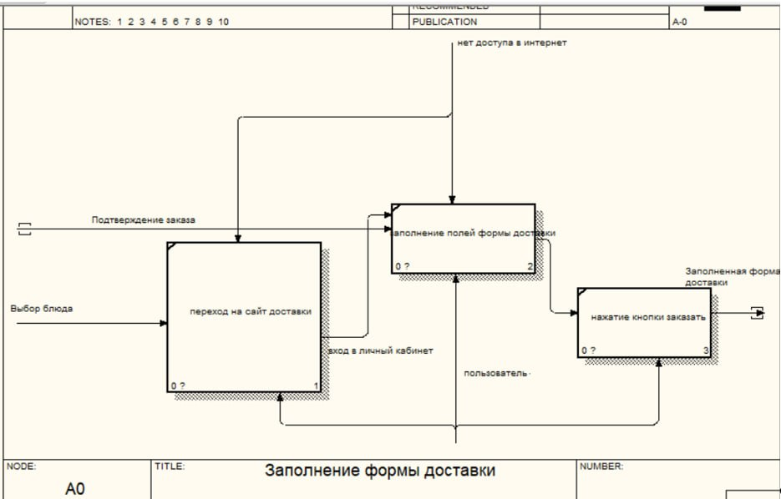

Рисунок 3 – Функциональная модель

Модель данных (рисунок 4).

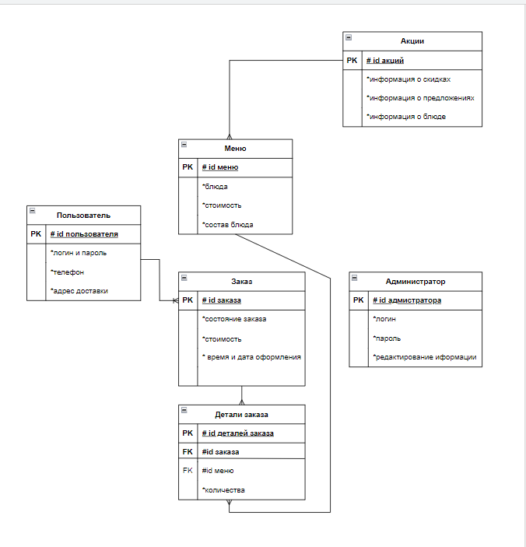

Рисунок 4 – База данных

Диаграмма вариантов использования (рисунок 5).

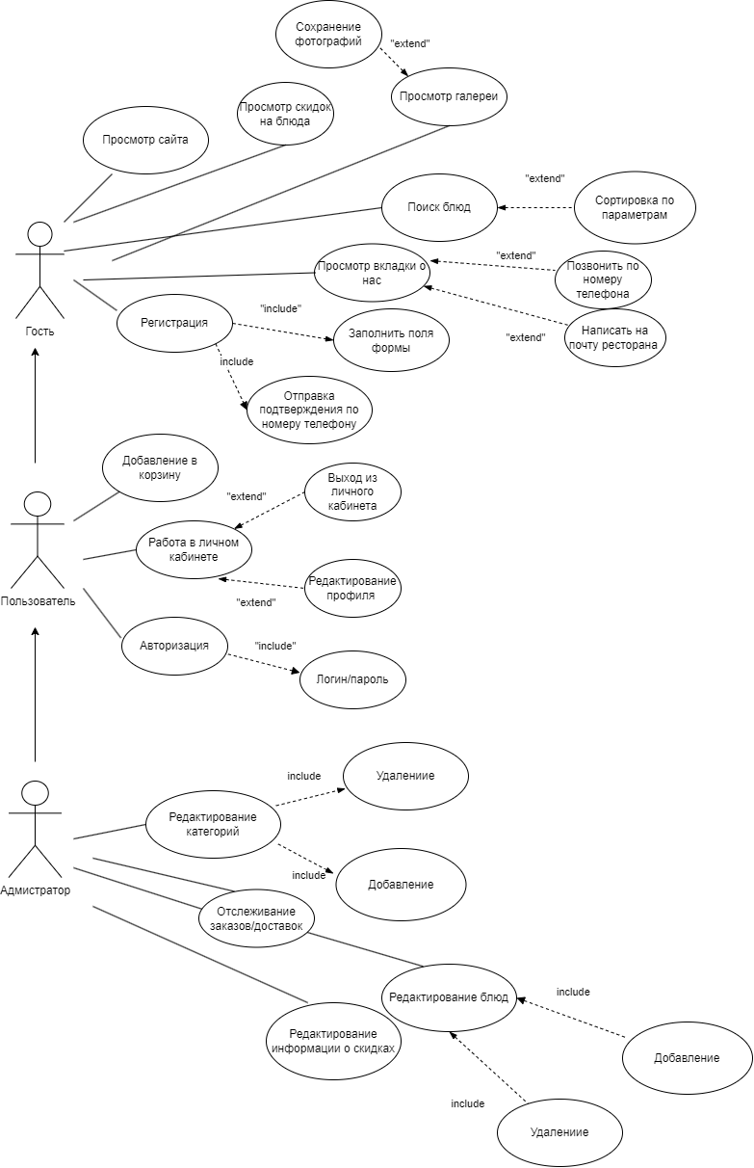Рисунок 5 – Диаграмма вариантов использования

Диаграмма последовательности (рисунок 6).

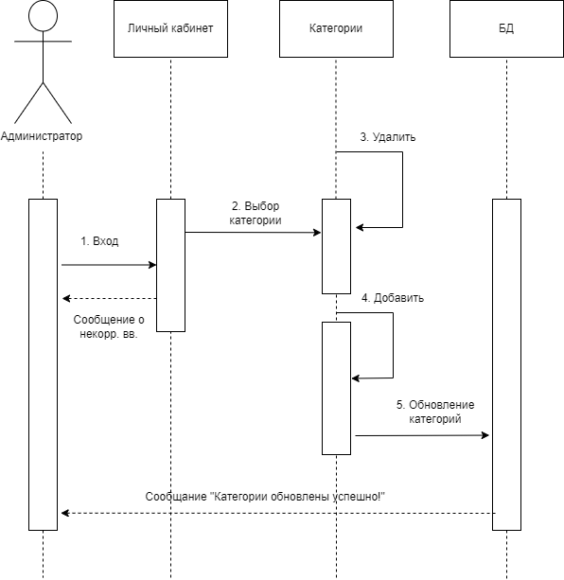

Рисунок 6 - Диаграмма последовательности

Диаграмма деятельности «Сортировка меню» (рисунок 7).

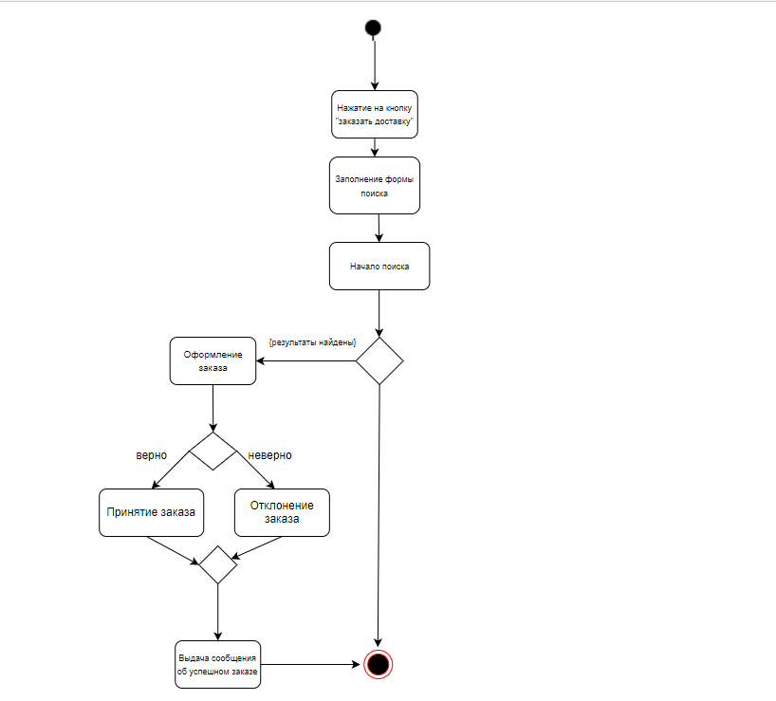

Рисунок 7 - Диаграмма деятельности

Диаграмма классов (рисунок 8).

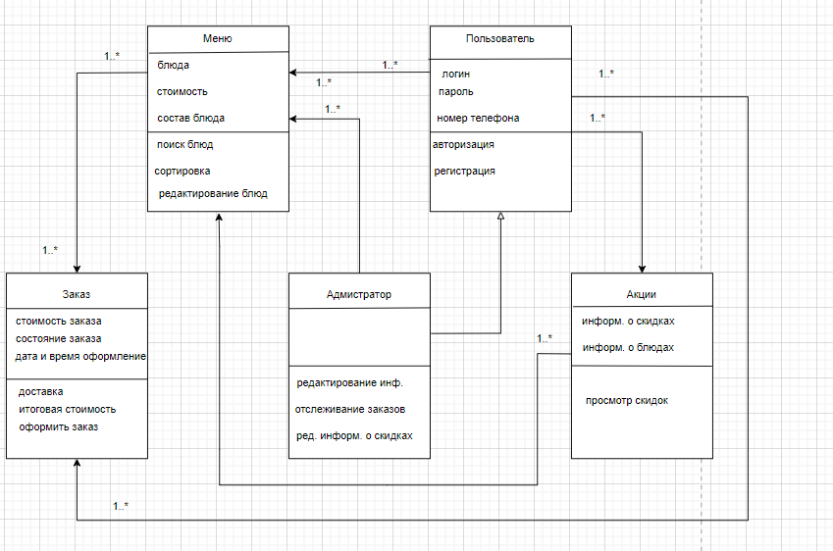Рисунок 8 – Диаграмма классов

Диаграмма кооперации (объектов) (рисунок 9).

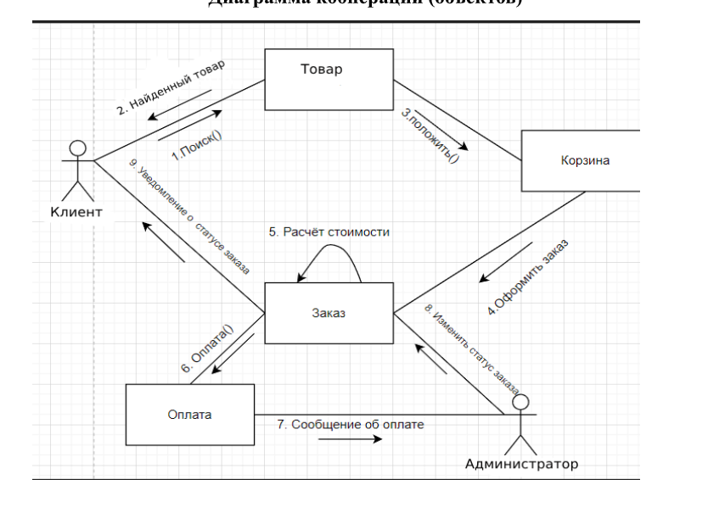Рисунок 9 – Диаграмма кооперации